**PRACTICA CORE PELICULAS**

* Realizar una aplicación para en la que tendremos una Web de venta de películas.
* Debemos utilizar el proyecto **MvcCore**, cambiarle el nombre por CorePeliculasIniciales (Nuestras iniciales) y empezar desde ahí a trabajar (incluir session o lo que necesitemos)
* Crearemos un menú en la página principal (Layout) de los géneros de las películas.
* Podremos ver el detalle de las películas y COMPRAR la película para un Carrito.
* No podremos volver a comprar las películas que ya se hayan comprado.
* Veremos en todo momento cuántos productos llevamos en el carrito en la página principal y el dinero que llevamos comprado en productos.
* Dentro de la página de Finalizar Compra, podremos eliminar películas de nuestro carrito.
* El diseño, por supuesto es opcional completamente.

Nota para 10:

Incluir paginación de Películas.

Visualizar el Trailer de YouTube integrado en la página en Detalles

**Pagina inicial**

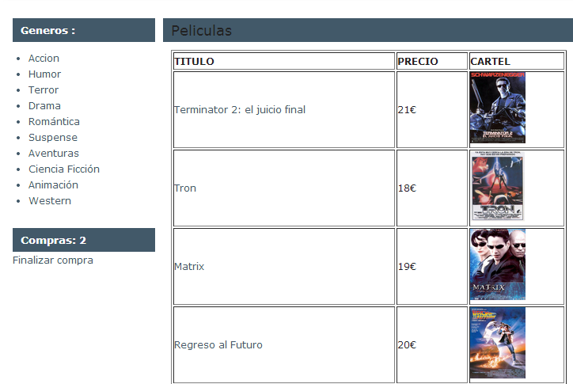

**Página Detalles de película**

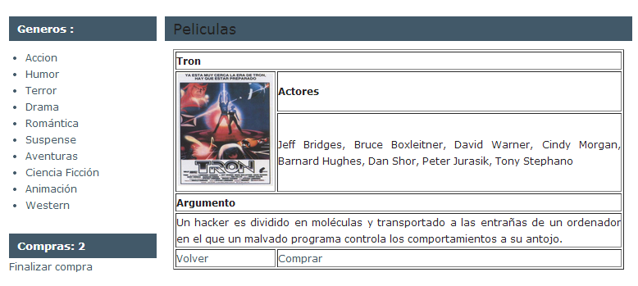

**Página Finalizar Compra**

